Waarheid & Vrede

Hebt dan de waarheid en de vrede lief (Zacharia 8:19)

VèHaEmmèt VèHaSjaloom, Ehavoe – והאמת והשלום אהבו

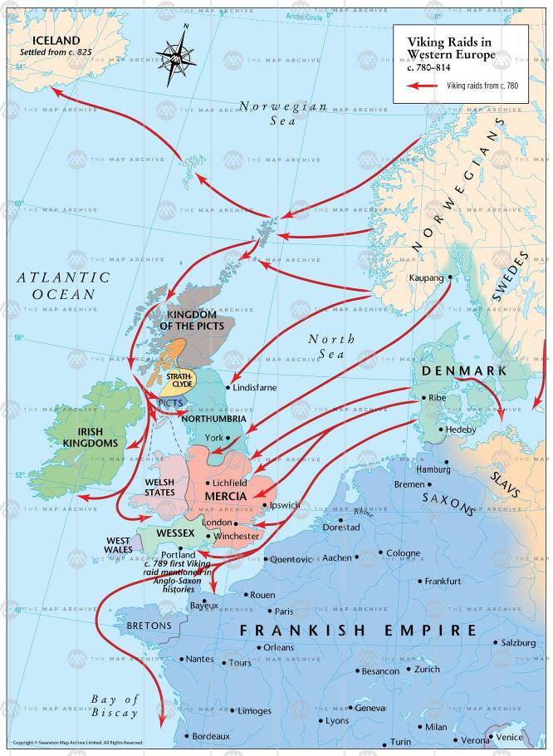
Vikings Raids in West-Europa (ca. 780-814 AD)
https://www.themaparchive.com/viking-raids-in-europe-c-780814.html

Jaar 16, № 1 (Totaal: № 80), Nieuwe Maan, 1 Sivan, 4 juni 2019

Waarheid & Vrede

Jaargang 16, № 1, (Totaal: № 80)
5988 AM¹, 1 Sivan, Nieuwe Maan, 4 juni 2019
¹5988 jaar sinds de schepping, mijn interpretatie

Oplage: 1.140

Uitgegeven door: Bert en Nelly Otten
Promotie: Vincent Lengkeek

Adres: Waarheid & Vrede
Postbus 2033, 2800 BD Gouda

Telefoon: 06 - 47 97 46 98

Email: waarheidenvrede@versatel.nl

Website: http://www.waarheid-en-vrede.nl/

Facebook: https://www.facebook.com/Waarheid-Vrede-646129418829748/?fref=ts

Bijdragen op:

NL80 ABNA 06 07 31 62 17, t.n.v. B Otten, Gouda
Met vermelding van: Gift: Waarheid & Vrede

IBAN NL80 ABNA 06 07 31 62 17
BIC ABNA NL 2A

Langs deze weg willen we een ieder bedanken voor zijn of haar bijdrage aan dit werk. Alle giften worden gebruikt voor de kosten van het blad. Het blad komt tot stand door vrijwilligerswerk.

Bijbeltijdschrift:

Waarheid & Vrede is een gratis Bijbeltijdschrift met artikelen over Gods Sabbatten, Nieuwe Manen en Feesten, de Hebreeuwse Kalender, de Stammen Israëls, getalssymboliek, etc. Waarheid & Vrede heeft een sabbatarisch-christelijke en/of joods-messiaanse visie. Waarheid & Vrede komt 4 keer per jaar uit.

Doelstelling:

”Maar gij, Daniël … verzegel het boek tot de eindtijd; velen zullen onderzoek doen, en de kennis zal vermeerderen (Dan 12:4)”. Dit is de eindtijd en de kennis is vermeerderd. ”Er is niets bedekt, of het zal geopenbaard worden, en verborgen, of het zal bekend worden (Lukas 12:2)”. Vooral nu wordt kennis geopenbaard en wordt het verborgene bekend gemaakt. Laten we aan Ezra een voorbeeld nemen: ”Ezra had er zijn hart op gezet om de wet des HEREN te onderzoeken … om in Israël inzetting en verordening te onderwijzen (Ezra 7:10)”. Kortom, dat dit blad een middel moge zijn om Gods genade en geboden te onderwijzen, om Gods oordelen aan te kondigen en te wijzen op de komst van Jesjoea.
Inhoud:
2 Colofon & Mededelingen
3 Tien Tekenen Tussen Benjamin & Vikingen
1e Teken: Benjamin: Jozefs broer
4 2e Teken: Benjamin: … in het westen …
5 3e Teken: Benjamin: 5 maal zo groot
6 4e Teken: Benjamin: verscheurende wolf
7 5e Teken: Benjamin: onbevreesd
8 6e Teken: Benjamin: zwaard / geweld
9 7e Teken: Benjamin: taktieken
10 8e Teken: Benjamin: trouw / ontrouw
11 9e Teken: Benjamin: koninkrijkbouwers
12 10e Teken: Benjamin: liefde / sociaal

Benjaminieten:

Saul – Eerste koning van Israël. Vocht 40 jaar lang met succes tegen de volkeren van rondom, vooral tegen de Filistijnen. Verspeelde Gods gunst. Ging naar de waarzegster van Endor. Stierf op de heuvels van Gilboa, samen met zijn zonen Jonatan, Abinadab en Malkisua (1Sam 9-31).
Jonatan – Held en troonopvolger. Verknocht aan David met wie hij een verbond sloot. Ze zouden elkaars kinderen beschermen (1Sam 20).
Abner – Neef (cousin) van Saul. Legeraanvoerder ten tijde van Saul en ten tijde van diens zoon Isboset. Vocht nog een tijd lang een hopeloze burgeroorlog tegen Davids generaal Joab. Abner had Joabs broer gedood met één achterwaardse stoot van zijn speer. Joab vermoordde Abner toen die de noordelijke stammen aan David wilde overleveren (1Sam 14 – 2Sam 3)..
Isboset – Zoon van Saul. Abner zette Isboset op de troon in Machanaim (ligt in Gad). Hij was een marionet van Abner. Maakte ruzie met Abner over Rispa, de bijvrouw van Saul. Abner had die voor zichzelf genomen, hetgeen een grote schande was in Israël. De verongelijkte Abner besluit de burgeroorlog te beëindigen en gaat het noorden aan David overleveren (2Sam 2-4).
Mefiboset – Kreupele zoon van Jonatan. Vanwege zijn verbond met Jonatan krijgt Mefiboset een plaats aan het hof bij David (2Sam 9, 16, 19).
Baana & Rekab – Twee aanvoerders van krijgsbenden voor Isboset. Ze steken hun koning Isboset tijdens zijn siësta dood, hakken zijn hoofd af en brengen het naar David. In plaats van een beloning worden ze terechtgesteld (2Sam 4).
Simi – Verwacht tijdens de opstand van Absalom een herstel voor het Huis Sauls. Wanneer David op de vlucht is, loopt Simi vervloekend en stenengooiend met hem op (2Sam 16, 19).
Seba – Seba roept de stammen op, om in opstand te komen tegen David. Hij vlucht naar Abel-bet-maaka, maar de inwoners gooien zijn hoofd over de muur naar Joab, Davids generaal (2Sam 20).
Esther & Mordechai – Joden uit de stam Benjamin ten tijde van de Perzen. Zij redden het volk Juda op doortastende wijze (Esther).
Paulus – Eerst vervolgt hij de kerk met het zwaard; dan hij verkondigt hij het kruis (NT).

Tien Tekenen Tussen

Westelijke Vikingen & Benjamin

Benjamin behoorde niet tot de Tien Stammen. Toch kwam een deel van de stam Benjamin terecht bij het noorden. Zo waren Betel en Jericho niet langer steden van het Huis Juda, maar waren zij steden van het Huis Israëls geworden. Het gebied van Benjamin was een buffer gebied tussen Jozef en Juda. De mensen bleven in hun steden en zo zijn er ook Benjaminieten meegevoerd toen de Tien Stammen door de Assyriërs weggevoerd werden. Er is geen rechtstreekse geschiedenis van deze Benjaminieten naar de (westelijke) Vikingen. We hebben het over Verloren Stammen. De autochtone bevolking bestaat al uit verschillende achtergronden. Hoe kan er dan ‘n stam zijn? Vergelijk het met het Jodendom. Het Jodendom kent veel bekeerlingen, toch is er al 2500 jaar lang een Joodse (Juda) kern. De kern geeft zijn eigenschappen en genen af aan de periferie. Kijkend naar de Bijbelse ‘tekenen’ moet er ooit een kern van Benjamin in Denemarken en Noorwegen terechtgekomen zijn. De latere instroom wordt daardoor beïnvloed. Hieronder ga ik zegeningen en profetieën als ‘tekenen’ tussen Benjamin en de (westelijke) Vikingen opvoeren uit de Bijbel. Natuurlijk zijn twee of drie tekenen toeval, bij zes tekenen hebben we beet en bij tien tekenen moet men wel erg veel ‘geloof’ hebben om nog in toeval te geloven. Wat hieronder komt is geen geschiedkundig bewijs, maar een ‘openbaringsbewijs.’ Het gaat hieronder vooral over de westelijke Vikingen, de Denen en de Noren (De Zweden vormen mijns inziens een andere stam, zie WV58).

. 1e Teken: Benjamin: Jozefs broer .

Zonen van Rachel: JOZEF EN BENJAMIN (Gen 35:24).
Jakob liet BENJAMIN, JOZEFS VOLLE BROER, niet met de anderen meegaan, uit angst dat hem iets zou overkomen (Gen 42:4, NBV).
Toen viel [Jozef] zijn broeder Benjamin om de hals en weende, en Benjamin weende aan zijn hals (Gen 45:14).

Jozef & Benjamin

Er is een nauwe band tussen Jozef & Benjamin. Alle andere broers zijn half-broers voor Jozef, maar Benjamin is zijn volle broer. Ook in Erets JIsraël vormde hun stamgebieden een aaneengesloten gebied. Benjamin woonde ten zuiden van Efraïm en Manasse.
In de tijd van de richteren was de stam Benjamin tot 600 man uitgeroeid door de andere stammen, na het Gibea incident. 200 van die 600 kregen hun vrouwen van de dochters van Silo, dus van de stam Efraim. Er werden weer genen van Rachel via de stam Efraim (Jozef) toegevoegd aan de stam Benjamin.

Vikingen op Britse Eilanden

In het Vikingen tijdperk vestigden veel Vikingen zich op de Britse eilanden. Veel Britten hebben dan ook sporen van Vikingbloed. De Denen vestigden zich vooral in de Danelaw (Engeland) en de Noren omcirkelen het geheel en vestigden zich vanuit het noorden in Schotland, Ierland, Wales en op de Isle of Man. Benjamin omhelsde Jozef als het ware op de kaart en vermengde zich met Jozef.

Leenwoorden

Geen wonder dat het Engels vele Deense leenwoorden heeft: anger, awe, are, berserk, call, cast, die, egg, fellow, fog, freckle, gang, gap, get, gun, happy, husband, ill, kid, kindle, knife, knot, law, leg, loft, low, mire, muck, odd, outlaw, etc.

. 2e Teken: Benjamin … in het westen … .

Het vendel van de legerplaats van EFRAÏM [zoon van Jozef] naar hun legerscharen zal AAN DE WESTZIJDE [van de Tabernakel] zijn … Naast hem de stam MANASSE [zoon van Jozef] … Voorts de stam BENJAMIN … (Num 2:18-24).

De Tabernakel

Er zijn drie stammen die afstammen van Rachel: Efraïm, Manasse en Benjamin. Het zijn de Rachelstammen die ten westen van de tabernakel gelegerd waren, onder leiding van Efraïm. Ik geloof dat de westelijke Vikingen (Denen & Noren) afstammen van Benjamin en terecht gekomen zijn in IJsland, Denemarken, Noorwegen en de Faeröer. Efraïm en Manasse zijn terecht gekomen op de Britse eilanden, allen ver naar het westen.
We zagen al dat veel Vikingen zich ook in Ierland en op de Britse eilanden gevestigd hebben. Vooral de Denen vestigden zich ook in Normandië. Vele Normandiërs (met Vikingbloed) staken met Willem de Veroveraar het Kanaal over (1066 AD) en vestigden zich op de Britse Eilanden.
Noorse Vikingen

500 jaar voordat Columbus (1492) en iets later de Engelsen (1497) naar de Nieuwe Wereld voeren in de 15e eeuw, waren de Noorse Vikingen al in Amerika. De Vikingen voeren in hun ranke boten naar het Westen en vestigden zich in IJsland, Groenland en Vinland (Canada). De Groenlandse Viking kolonie overleefde 450 tot 500 jaar. De Viking-Benjaminieten waren de eersten in de Nieuwe Wereld en de eerste Israëlieten die westwaards trokken. Later gevolgd door vele anderen van de Verloren Stammen.

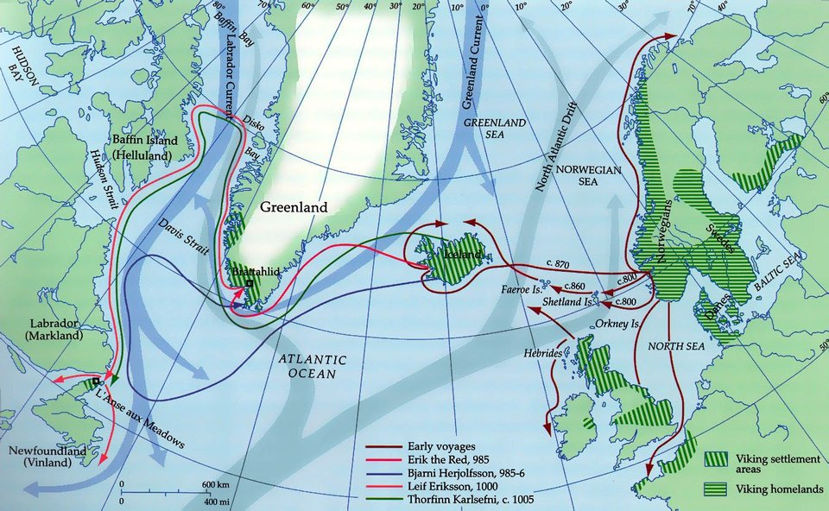

https://www.reddit.com/r/MapPorn/comments/1k2xsr/precolumbus_viking_voyages_to_america_1350x832/

Vikingreizen (10e – 11e eeuw) naar Amerika ver voor Columbus (1492). De kaart is niet helemaal correct. Het waren vooral de Denen die zich vestigden in Engeland, Normandië en Bretagne. De Noorse Vikingen vestigden zich in Schotland, rond Dublin, Isle of Man, Orkneys, Shetlands, Faroe Islands, IJsland, Groenland en Vinland.

. 3e Teken: Benjamin: 5 maal zo groot .

En men bracht hun van de gerechten die voor hem stonden, en het gerecht voor Benjamin was VIJFMAAL ZO GROOT als het gerecht van ieder hunner. Zo dronken zij en werden dronken met hem (Gen 43:34).
Aan hen allen, man voor man, gaf hij een stel kostbare klederen en aan Benjamin gaf hij drie honderd zilverstukken en VIJF STEL KOSTBARE KLEDEREN (Gen 45:22).

Vijfmaal zo groot ...

Wanneer de broers met Benjamin komen aanzetten gaan ze samen met Jozef eten. Benjamins gerecht is vijfmaal zo groot. De anderen krijgen 1 stel kostbare klederen, hij krijgt 5 stel kostbare kleren. Zo zien we dat de Benjaminieten in Europa een zeer uitgebreid gebied krijgen. De Denen hebben zich verspreid over Denemarken, Skane, Noorwegen, IJsland en de Faeröer. Hun vlaggen zijn allemaal variaties op de Deense vlag.
Rood, wit en blauw zijn ook de kleuren van de tabernakel en van de hogepriester. Het zijn tevens de vlagkleuren van veel Verloren Stammen landen.

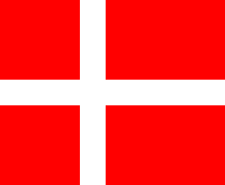
Denemarken (wit op rood)

Skåne (geel op rood)

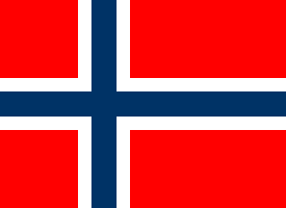Noorwegen (blauw/wit op rood)


IJsland (rood/wit op blauw)


Faeröer (rood/blauw op wit)

De Deense vlag is rood met een wit kruis. De vlag van Skåne (Zuid-Zweden) is een Deense vlag met een geel kruis (gele kruis van Zweden). De Noorse vlag is de Deense vlag, maar met een kleiner blauw kruis in het midden. De IJslandse vlag is een variatie op de Noorse vlag, met een omdraaiing van het rood en het blauw. De Faeröer tonen hun band met IJsland en Noorwegen door dezelfde kleuren in een andere volgorde te zetten.

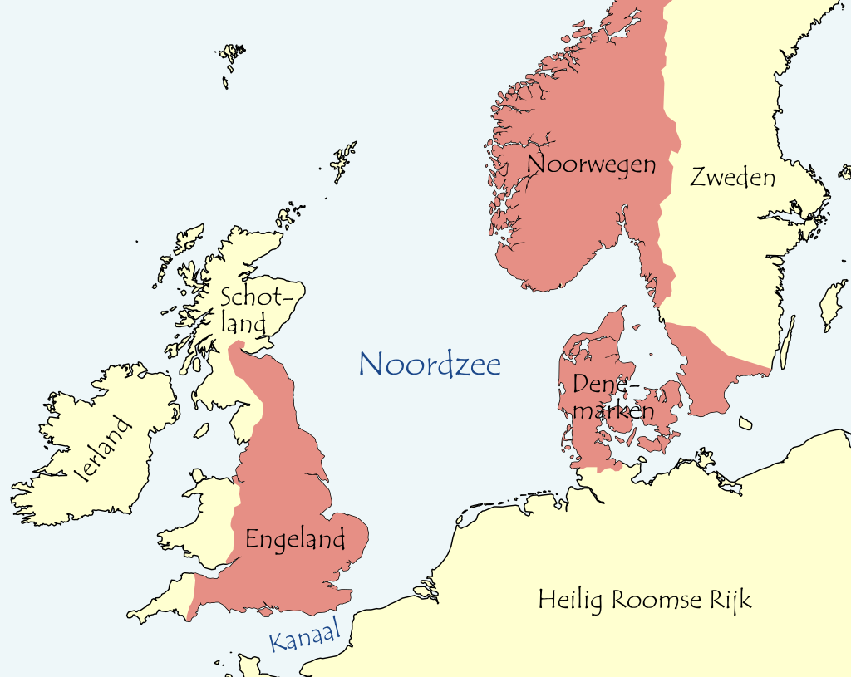

Rechts een kaart van het rijk van Knoet de Grote
(ca. 995 – 1035 AD). Knoet was koning over
Engeland, Denemarken en Noorwegen. In feite was
Knoet de eerste koning over heel Engeland.
Denen, en de van hen afstammende Normandiërs,
zijn echte organisatoren en koninkrijk bouwers.

. 4e Teken: Benjamin: verscheurende wolf .

BENJAMIN IS EEN VERSCHEURENDE WOLF; in de morgen verslindt hij zijn prooi en tegen de avond verdeelt hij de buit (Gen 49:27).

Jewish Encyclopedia

De Jewish Encyclopedia zegt over dit vers: “[Volgens de rabbis]: Zijn vergelijking met een verscheurende wolf, “die zijn prooi verslindt” (Gen 49:27) is een verwijzing naar de [Benjaminitische] mannen van Silo die hun vrouwen kidnapten (Richteren 21) of naar Ehud of naar Saul. Volgens anderen verwijst het naar Mordechai en Esther; zo ook in de originele tekst van het Testament van de Twaalf Patriarchen [Benjamin ii]; terwijl een christelijke interpolatie[ in dat Testament] het naar Paulus laat verwijzen”.



Vikingen - wolven

Er is echter geen volk dat dit vers zo vervulde als de Vikingen in de drie eeuwen van de Vikingentijd. In bendes sloegen ze vroeg in de morgen toe, om ’s avonds de buit te verdelen.
Het meest verspreide zwaard van die tijd was Ulfbreht, de naam van een wapensmid of volgens sommigen van een groep wapensmeden. Ulfbreht vertaald is: Wulf Bright (Stralende Wolf).
Wikipedia: ‘Viking raid warfare’

In de Engelse wikipedia staat een heel artikel over ‘Viking raid warfare and tactics’, waarvan ik de volgende delen vertaald op neem:
Vikingen waren leden van stammen, oorspronkelijk van Scandinavië, die een reputatie opbouwden voor hun invallen en piraterij in veel delen van Europa, vooral in Engeland, Ierland en de Frankische gebieden. De term ‘Viking Age’ verwijst naar de periode van ca. 793 AD tot laat 11e eeuw in Europa. ...
Alhoewel zeeslagen zeldzaam waren, bleken Viking bendes zeer succesvol in het plunderen van nederzettingen aan zee en kloosters, dank zij hun efficiënte oorlogsschepen, intimiderende oorlogstactieken, behendige hand-tot-hand gevechten en onbevreesdheid. ...
Viking gevechtstaktieken gaven hen een enorm voordeel bij hun succesvolle invallen, ondanks hun kleine bevolking in vergelijking met hun vijanden ... [Vergelijk dit met Ehud tegen de Moabieten; Jonathan tegen de Filistijnen en de stam Benjamin tegen de andere 11 stammen ... weinig tegen velen].
In de vroege Vikingen Tijd bestonden de Vikingen uit kleinere tribale bendes, met een gebrek aan duidelijke centrale autoriteit ...
Begin 8e eeuw, in Noord-Europa, begonnen de Vikingen met invallen op de kusten van de Britse eilanden, vooral op kloosters, die vaak vele kostbaarheden hadden. De eerstbekende tocht was gericht op Holy Island van Lindisfarne voor de Engelse kust in 793. Deze inval was ook de eerste die een durende indruk maakte op de Britse eilanden en het maakte de Angel-Saksen op hun hoede voor het Vikingen gevaar.
Deze invallen duurden voort tijdens de gehele Vikingen Tijd. Deze invallen hadden een religieuze impact. Vikingen vielen kloosters aan langs de kust, plunderden steden voor buit en vernielden wat over was. Dit veroorzaakte massale angst ...
Het ontwerp van de snelle Viking schepen was belangrijk voor hun ‘hit-and-run’ taktieken. Bij voorbeeld, toen Frisia vroeg 9e eeuw geplunderd werd, mobiliseerde Karel de Grote zijn troepen zodra hij hoorde van de aanval, maar miste hij de Vikingen totaal bij aankomst. De Viking schepen gaven hen een element van verrassing. Vaak roeiden ze in kleine groepen of bendes;
ze konden gemakkelijk ongemerkt komen en gaan, vielen pijlsnel een dorp of klooster binnen, plunderden en verzamelden buit en waren weg voordat er versterkingen kwamen.
Viking taktieken waren vooral succesvol omdat ze afweken van de conventionele veldtaktieken en gewoonten van hun tijd. Ze negeerden de ongeschreven regel om heilige plaatsen te ontzien en organiseerden nooit ‘veldslag dagen’. Bedrog, besluiping en meedogenloosheid werden niet als lafheid gezien. Gedurende hun invallen richtten de Vikingen zich op religieuze sites vanwege hun kwetsbaarheid, en vaak slachtten zij de geestelijkheid af ter ere van een heidense god, en het was een gelegenheid om te plunderen ...
De Vikingen vielen schepen aan, maar niet met de bedoeling die te vernietigen, maar om ze liever te enteren en over te nemen. Dit omdat de strijd in de eerste jaren vooral op economische winst gericht was en niet op politieke of territoriale winst.

Odin & Wolven

Wikipedia: Bij de Germanen werd de wolf vereerd als een heilig dier: twee wolven begeleidden Odin; zij waren zijn boodschappers en hadden voorspellende gaven.

. 5e Teken: Benjamin: onbevreesd .

En EHUD strekte zijn linkerhand uit, greep het zwaard van zijn rechterheup en stiet dat in zijn buik (Richt 3:21).
Op die dag werden de Benjaminieten uit de andere steden geteld: 26.000 man, die het zwaard konden voeren; behalve de bewoners van Gibea, waarvan geteld werden 700 uitgelezen mannen ... Ook de mannen van Israël werden geteld; behalve Benjamin waren het 400.000 man, die het zwaard konden voeren: deze allen waren krijgslieden (Richt 20:15, 17).
JONATAN nu zeide tot zijn wapendrager: Kom, laten wij oversteken naar de wachtpost van deze [Filistijnen]. Misschien zal de HERE voor ons handelen, want de HERE kan evengoed verlossen door weinigen als door velen ... Toen klom Jonatan ... naar boven, met zijn wapendrager ... En zij werden door Jonatan neergeveld; zijn wapendrager maakte hen af achter hem. Deze eerste nederlaag nu, die Jonatan en zijn wapendrager hun toebrachten, kostte hun ongeveer 20 man ... (1Sam 14:6, 13-14).
En alle dienaren des konings die in de poort des konings waren, knielden en wierpen zich voor Haman ter aarde ... MORDEKAI echter knielde niet en wierp zich niet ter aarde (Ester 3:2).
... En wat is uw verzoek? Het zal u toegestaan worden. Wat is nu verder uw wens? Hij zal ingewilligd worden. En ESTER zeide: Indien het de koning behaagt, dan worde ook morgen aan de Joden die in Susan zijn, toegestaan te doen naar de voor heden geldende wet en de tien zonen van Haman spietse men op een paal (Ester 9:12-13).
Maar er kwamen Joden van Antiochië en Ikonium en zij praatten de scharen om en stenigden PAULUS en sleepten hem de stad uit, menende, dat hij dood was. Doch toen de discipelen hem omringd hadden, stond hij op en GING DE STAD BINNEN. En de volgende dag vertrok hij met Barnabas naar Derbe (Hand 14:19-20).

Onbevreesde Benjaminieten

Benjaminieten zijn vechtjassen en vaak onbevreesd, men denke aan: Ehud, de burgeroorlog van Benjamin tegen de 11 andere stammen, Saul, Abner, Jonatan, Mordekai, Ester en Paulus.
Ehud is linkshandig, gaat met een groep schatting betalen aan de koning van Moab, stuurt de anderen op de terugweg door en keert alleen terug en vermoordt de koning door linkshandig zijn verborgen zwaard te trekken, want hij heeft een speciale boodschap voor hem van JHWH. Helemaal alleen in het hol van de leeuw vermoordt hij de koning (Richt 3).
De Benjaminieten weigeren de verkrachters van Gibea uit te leveren en gaan met 27.700 man ten strijde tegen 400.000 Israëlieten van de overige 11 stammen. Ze winnen aanvankelijk nog ook (Richt 20).
Saul, zijn neef Abner en zijn zoon Jonatan zijn vechtjassen. Saul vecht 40 jaar tegen de Filistijnen en gaat na de voorspelling van zijn dood door de waarzegster van Endor de volgende dag strijdend ten onder.
Jonatan had al eens samen met zijn wapendrager een wachtpost bestormd, waarbij ze 20 man doodden.
Mordekai weigert voor Haman te buigen en samen met Ester bieden ze dapper het hoofd aan de problemen.
De apostel Paulus is een vechter en onbevreesd. Na zijn mislukte steniging gaat hij de stad weer binnen van de mensen die hem net gestenigd hebben!!!
Onbevreesde Vikingen

https://en.wikipedia.org/wiki/Viking_raid_warfare_and_tactics
Delen van Viking taktieken en oorlogsvoering kwamen voort uit Viking cultuur en religie. Met zijn oorsprong in eer – een belangrijk begrip in de Viking traditie – was geweld een middel om verschillen met andere stamgroepen te beslechten. Deze nadruk op geweld als een beslissend wapen betreffende ruzies beperkte zich niet alleen tot een man, maar ook tot zijn familie. Geweld was een middel om de eer te verdedigen. Eer was buitengewoon belangrijk voor de Vikingen en ‘eer verliezen’ was erger dan fysieke of materiële schade. Eer kon aangetast worden door louter verbale beledigingen, waarop Vikingen met geweld geacht werden te reageren. Uit deze nadruk op geweld ontstond de verwachting van onbevreesdheid. Vikingen geloofden dat de tijd van sterven voor een individu van te voren vast stond, maar al het overige niet. Dit in aanmerking nemend geloofden de Vikingen dat er twee mogelijkheden waren: ‘succes met de bijbehorende roem of de dood’. De noodzaak eer te moeten verdedigen met geweld, het geloof dat de dood voorbeschikt was, avontuur en onbevreesdheid waren kernwaarden in het Vikingen tijdperk. Deze belangrijke waarden en overtuigingen kwamen naar voren in de taktieken van de Viking invallen en hun oorlogsvoering.

Amundsen, Thor Heyerdahl

We vinden onbevreesdheid ook terug bij poolreiziger Amundsen en bij wetenschapper en avonturier Thor Heyerdahl. Het Deense volk is als volk ‘rechtvaardige onder de heidenen’ (Yad Vashem), vanwege hun gedurfde aktie om hun Deense Joden in een bliksemaktie naar Zweden te brengen.

. 6e Teken: Benjamin: zwaard / geweld .

Daarom mijn kinderen, ontvlucht het kwaad van Beliar; want hij geeft een ZWAARD aan degenen die hem gehoorzamen. 2 En het ZWAARD is de moeder van zeven kwaden. In de eerste plaats wordt het verstand bevrucht door Beliar en is daar ten eerste BLOEDVERGIETEN; ten tweede GEWELD; ten derde VERDRUKKING; ten vierde VERBANNING; ten vijfde GEBREK; ten zesde PANIEK; ten zevende VERWOESTING (Testament v. Benjamin, 7:1-2).
16 En [de richter] Ehud maakte zich een TWEESNIJDEND ZWAARD van nog geen el lengte, gordde dat aan onder zijn klederen, aan zijn rechterheup ... 21 trok Ehud met ZIJN LINKERHAND HET ZWAARD VAN ZIJN RECHTERHEUP en stak het in Eglons buik. 22 De kling verdween tussen de vetkwabben, die zich daarna ook om het gevest sloten, want Ehud trok HET ZWAARD niet terug maar liep snel de kamer uit (Richt 3:16, 21-22).
Daarop antwoordde de man der vermoorde vrouw, en zeide: Ik kwam met mijn bijvrouw te Gibea, dat tot Benjamin behoort, om er te overnachten. 5 Toen namen de burgers van Gibea een vijandige houding tegen mij aan en omsingelden des nachts het huis met boze bedoelingen tegen mij; ZIJ WAREN VAN PLAN MIJ TE DODEN, EN MIJN BIJVROUW HEBBEN ZIJ ZO VERKRACHT, dat zij stierf (Richt 20:4-5).
De gevallenen uit Benjamin op die dag bedroegen in het geheel 25.000 man, die HET ZWAARD voerden, en wel allen krijgslieden (Richt 20:46).
Zodat er op de dag van de strijd ZWAARD noch SPEER gevonden werd bij al het volk dat bij Saul en Jonatan was. Maar bij SAUL en zijn zoon JONATAN werden zij wel gevonden (1Sam 13:22).
Nadat Saul het koningschap over Israël verworven had, VOERDE HIJ OORLOG NAAR ALLE KANTEN tegen al zijn vijanden: tegen Moab, de Ammonieten, Edom, de koningen van Soba en de Filistijnen. En overal, waarheen hij zich wendde ZEGEVIERDE HIJ (1Sam 14:47).
Maar hij weigerde weg te gaan. Toen stak ABNER [Asael] met het achtereind van de speer in het onderlijf, zodat de speer er aan de achterkant weer uitkwam; en hij viel daar en bleef op de plaats dood ... (2Sam 2:23).
Want gij hebt gehoord van mijn vroegere wandel in het Jodendom: ik [Paulus] heb de gemeente Gods BOVENMATE VERVOLGD EN GETRACHT HAAR UIT TE ROEIEN (Gal 1:13).

Benjamin & Geweld (Zwaard)

Er zijn vrij vreedzame stammen, zoals Aser, Zebulon en Issachar. Voorts zijn er militaristische stammen zoals Efraim, Gad en Manasse. De stam Benjamin heeft boven gemiddeld vaak met geweld te maken. Vandaar ook de profetie van Jakob dat Benjamin een verscheurende wolf zou zijn.
De linkshandige Ehud valt in zijn eentje de koning van Moab aan. De mannen van Gibea verkrachten een vrouw een nacht zo lang dat ze sterft. De Benjaminieten willen de daders van Gibea niet uitleveren en gaan een gevecht aan van 1 stam tegen de andere 11 stammen alsof het Vikingen avant la lettre zijn. Abner, Sauls neef, is een succesvolle legeroverste, die met de achterkant van zijn speer Asael doodt. Saul vecht 40 jaar lang voor zijn koninkrijk en sterft met zijn zonen op Gilboa. Jonatan rolt in zijn eentje een Filistijnse wachtpost op. Abner vecht nog jaren een vruchteloze burgeroorlog en Paulus vervolgde de kerk met geweld.
Vikingen & Geweld

Wikipedia: De geschiedenis van de Vikingen behandelt de oorsprong, de plunder- en veroveringstochten en kolonisatie van grote delen van Europa en omgeving door de vikingen. Deze waren als plunderaars en overvallers tussen grofweg de jaren 789 en 1100 de schrik van Europa en omstreken.
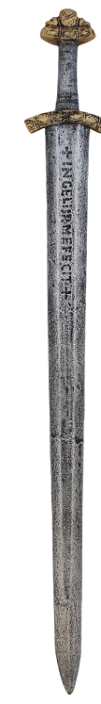
De Vikingen zijn bij ons vooral bekend als plunderende krijgers, door hun tijdgenoten de 'plaag uit het Noorden' genoemd, maar dat is een onvolledig beeld. Naast krijgers die inderdaad plunderden, verkrachtten en moordden waren ze tevens ontdekkingsreizigers, kolonisten, ambachtslieden, handelaars en scheepsbouwers. ... In de veroveringstochten van de Vikingen kan men twee periodes onderscheiden. Van 789-840 ging het om plundertochten waarbij een gebied dat werd aangevallen even snel weer verlaten werd. Kloosters waren door de aanwezige kostbaarheden geliefde doelwitten. Maar vanaf 840 zouden ze meer gestructureerd te werk zijn gegaan, onder andere door kampen op te richten. Hier was dan eerder sprake van kolonisatie.

Noormannen → Normandiërs

Wikipedia: Maar de Normandiërs bleven in hoofdzaak krijgers, en toen de Eerste Kruistocht werd gelanceerd, vormden de Normandiërs er het hart van. ...
De Eerste Kruistocht houdt de meer conflicterende aspecten in van de Normandische bijdrage aan de Europese geschiedenis. Onder meer door het leger van de Normandische edelman Bohemund, zouden zulke wreedheden zijn begaan ... dat dit nog steeds in het collectieve geheugen van bevolkingen in het Midden-Oosten zit ...

. 7e Teken: Benjamin: ... taktieken ... .

15 Toen riepen de Israëlieten tot de HERE, en de HERE verwekte hun een verlosser: Ehud, de zoon van Gera, de Benjaminiet, EEN MAN, DIE LINKS WAS. De Israëlieten waren gewoon door zijn dienst schatting te zenden aan Eglon, de koning van Moab. 16 En Ehud maakte zich een tweesnijdend zwaard van nog geen el lengte, gordde dat aan onder zijn klederen, aan zijn rechterheup ... 21 En Ehud STREKTE ZIJN LINKERHAND UIT, GREEP HET ZWAARD VAN ZIJN RECHTERHEUP en stiet dat in zijn buik (Richt 3:15-16, 21).
Van al dit [Benjaminitische] krijgsvolk waren 700 uitgelezen mannen LINKSHANDIG, en ieder van hen slingerde met een steen tot op een haar, zonder te missen (Richt 20:16).
De volgenden zijn het, die tot David kwamen te Siklag ... Ook zij behoorden tot de helden, de helpers in de strijd, met bogen uitgerust, BEKWAAM OM ZOWEL RECHTERHAND ALS LINKERHAND TE GEBRUIKEN BIJ HET SLINGEREN VAN STENEN EN HET SCHIETEN MET PIJL EN BOOG. Uit de stamgenoten van Saul, uit Benjamin, waren het ... (1Kronieken 12:1-2).
[Benjaminiet Paulus]: in de prediking van de waarheid, in de kracht Gods; met de wapenen der gerechtigheid IN DE RECHTERHAND EN IN DE LINKERHAND (2Cor 6:7).
600 man echter keerden zich om en vluchtten naar de woestijn, NAAR DE ROTS RIMMON, EN ZIJ BLEVEN VIER MAANDEN OP DE ROTS RIMMON (Richt 20:47).
De Benjaminieten trokken ... op en velden op die dag uit Israël 22.000 man ter aarde (Richt 20:21) ... trok Benjamin hen ... tegemoet, en zij velden onder de Israëlieten nog 18.000 man ter aarde ... (Richt 20:25).
Benjaminieten vechtjassen

De Benjaminieten schijnen van het gevecht genoten te hebben en waren niet bang sterkere tegenstanders aan te pakken. Na het Gibea incident gingen de 27.700 van Benjamin de 400.000 van de andere 11 stammen zelfs tegemoet, terwijl het toch normaal is om bij een overmacht de verdediging te kiezen. Met hun overmoedige aanvallen wonnen ze ook nog (Richt 20) twee veldslagen en dropen de 11 stammen af.
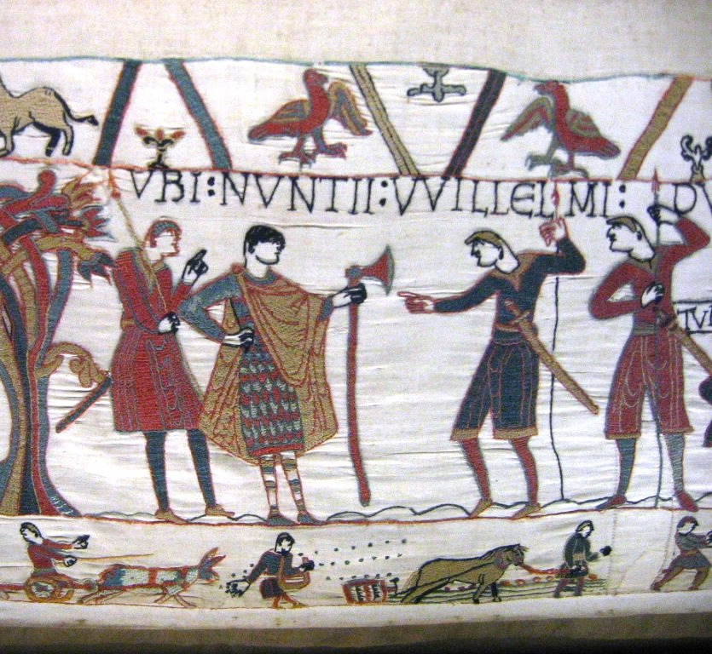
Zo ook hielden de Vikingen van de strijd. Onder hen waren ook de berserkers befaamd: Wikipedia: “De berserkers waren toegewijd aan hun oppergod Odin ... ‘Odin kon bewerken dat zijn vijanden in de slag blind, doof, of van angst vervuld werden, en dat hun wapens net zo scherp werden als bezems. Zijn mannen vochten zonder harnas en gedroegen zich als dolle honden of wolven, beten in hun schilden, waren sterk als beren of stieren. Ze doodden mensen, en vuur noch ijzer konden hen schaden. Zoiets wordt berserkerwoede genoemd.’ De angstaanjagende 'berserkers' stortten zich in naakt bovenlijf en met luid kabaal in de strijd, het lichaam geheel zwart geverfd. Ze waren een schrikbeeld voor de Romeinen, wier rationeel opgebouwde oorlogsvisie hier geen vat op kreeg.”

Tweehandig vechten

Linkshandig vechten of tweehandig vechten komt drie keer in de Bijbel voor. Alle drie keer in verband gebracht met Benjamin. De 4e vermelding (NT) over wapenen in de rechter en linkerhand is van de Benjaminiet Paulus (2Cor 6:7).
De Vikingen trainden zich in het tweehandig vechten. Ze hadden een korte bijl, maar ook een lange ‘dane-axe’. Ze hadden normale speren, maar ook tweehandige grote speren. Met die grote speren en bijlen konden ze buiten het bereik van de zwaarden van de tegenstander blijven (Afbeelding: Normandiër met ‘dane-axe’ in de linkerhand, Bayeux Tapestry).

Taktische terugtocht ...

De Vikingen waren gespecialiseerd in ‘hit and run’ akties. Met hun ‘berserkers’ en hun onverhoedse aanvallen, konden ze buitengewoon goed toeslaan, maar zodra ze een overmacht tegenover zich kregen moesten ze snel naar verdedigbare punten kunnen terug trekken. Dat was dan vaak een heuvel in de buurt. Ze hergroepeerden dan op die heuvel met een muur van schilden. Eilanden zijn ‘heuvels in zee’, en werden vaak uitvalsbases voor hun plundertochten.
Als de stam Benjamin de burgeroorlog verliest in Richteren 20, trekken de 600 overlevenden zich terug op de rots van Rimmon. Ook Abner deed zo iets (2 Sam 2:25). Een taktiek die de Vikingen begrepen zouden hebben.

. 8e Teken: Benjamin: trouw / ontrouw .

En [Saul] wierp de speer en dacht: IK ZAL DAVID AAN DE WAND SPIETSEN. Maar David ontweek hem tot tweemaal toe (1Sam 18:11).
Saul sprak er met zijn zoon Jonatan en met al zijn dienaren over om David te doden. Maar JONATAN, SAULS ZOON, WAS DAVID ZEER GENEGEN (1Sam 19:1).
Toen trachtte Saul David MET DE SPEER AAN DE WAND TE SPIETSEN, maar deze ontweek Saul, zodat hij met de speer de wand trof. Daarop vluchtte David en ontkwam in die nacht (1Sam 19:10).
Woedend barstte Saul tegen Jonatan uit: ‘Hoerenjong! Alsof ik niet weet dat jij de kant van de zoon van Isaï hebt gekozen. Je maakt jezelf te schande, en de moeder bij wie ik je verwekt heb erbij! (1Sam 20:30, NBV). ...
Daarop WIERP SAUL ZIJN SPEER NAAR [JONATAN] om hem te doden. Toen wist Jonatan, dat zijn vader vast besloten had David ter dood te brengen (1Sam 20:33).
Abner, de zoon van Ner, de legeroverste van Saul, had Isboset, de zoon van Saul, genomen, naar Machanaim overgebracht (2Sam 2:8).
Gedurende de strijd tussen het huis van Saul en het huis van David, kreeg Abner steeds meer invloed in het huis van Saul. Saul nu had een bijvrouw gehad, die Rispa heette ... Isboset zeide tot Abner: Waarom zijt gij gekomen tot de bijvrouw van mijn vader? Toen werd Abner zeer toornig over de woorden van Isboset en zeide: Ben ik een hondskop, die het met Juda houdt? Ik ben nog steeds trouw aan het huis van uw vader Saul, aan zijn broeders en aan zijn vrienden, en ik heb u niet in Davids handen laten vallen, en thans verwijt gij mij een misstap met een vrouw? Zo moge God Abner doen, ja nog erger: wat de HERE aan David gezworen heeft, zal ik voor hem bewerken ... Toen zond Abner boden tot David, ter plaatse waar hij was, met de boodschap: van wie is het land? Sluit toch een verbond met mij; zie, DAN ZAL IK U HELPEN OM GEHEEL ISRAËL UW ZIJDE TE DOEN KIEZEN (2Sam 3).

Schuivende loyaliteiten

Saul, Michal, Isboset, Mefiboset (2Sam 16), Jonatan, Abner, Simi (2Sam 16), Baana & Rekab (2Sam 4), Seba (2Sam 20) en Paulus zijn allemaal Benjaminieten. Wat ze gemeen hebben is dat ze van partij veranderden, of trouw met ontrouw beloonden.
David was een legeraanvoerder van Saul, maar Saul probeerde hem keer op keer te doden. Jonatan en Michal hadden David lief en kozen partij voor hem, tegen hun vader.
Isboset vocht jarenlang een burgeroorlog tegen David, na Sauls dood. Het regime van Isboset, regerend vanuit het Over-Jordaanse, werd in stand gehouden door Abner, Sauls legeroverste. Vroeger had hij zij aan zij met David tegen de Filistijnen gestreden. Om een vrouw keerde hij zich woedend tegen ‘zijn koning’ Isboset en ging naar David (Juda) om het noorden (Israël) in zijn hand te geven. Isboset had krijgsbenden en twee Benjaminitische broers aan het hoofd van zo’n bende pleegden verraad; vermoordden Isboset en brachten zijn hoofd naar David (hopend op een beloning).
Als David voor Absalom moet vluchten, vervloekt Simi hem al stenen gooiend. Seba komt in opstand tegen koning David.
Saulus vervolgde eerst de kerk, en streed voorts voor de kerk.
https://norse-mythology.org/the-vikings-selfish-individualism/

Egoïstisch Viking Individualisme.

“Er bestaat een algemeen romantisch plaatje van Vikingen die voor het algemeen welzijn vochten van huis en haard, waarbij ze stammenbelang boven eigenbelang stelden. Dat plaatje is ver van de historische realiteit. De Vikingen waren geen trouwe soldaten die zichzelf opofferden voor hun volk. Het waren huurlingen, die wanneer het er op aan kwam, eerst en vooral voor hun eigenbelang opkwamen. ...
Individuele krijgers kozen bij welke krijgersbende ze zich wilden voegen – met toestemming van de leider van die bende natuurlijk – en konden vertrekken en overstappen naar een andere bende wanneer ze maar wilden. De krijgers ruilden hun diensten voor een aandeel in de buit, verkregen in de strijd. ...
De Viking manier van strijd was gebaseerd op de vrijheid van het individu en om te streven zijn medestrijders af te troeven ... Het kwam vaak voor dat leden van dezelfde bende elkaar uitdaagden tot één op één gevechten tot aan de dood, over een ruzie wiens daden groter waren, vooral op feesten waar veel alcohol gedronken werd ...
Wanneer een strijder trouw beloofde aan zijn leider, werd hij niet zo zeer zijn dienaar als wel zijn vrijwillige partner in de strijd ...
De doelen van Viking aanvallen waren vaak andere groepen Vikingen. Maar daar hield het niet op. Vaak genoeg namen ze andere Vikingen gevangen en verkochten die als slaven, net zoals de vreemdelingen die ze in de strijd gevangen namen. Het schijnt dat ze weinig verschil maakten wat dit betreft, tussen het verkopen van Vikingen en niet-Vikingen ...”.

. 9e Teken: Benjamin: koninkrijkbouwers .

Toen nam Samuël de oliekruik, goot haar uit over [Sauls] hoofd, kuste hem en zeide: Heeft de HERE u niet tot vorst over zijn erfdeel gezalfd? (1Sam 9:1).
Toen Saul deze woorden [over Jabes] hoorde, greep de Geest Gods hem aan, en hij ontstak in hevige toorn, nam een span runderen, hieuw ze in stukken en zond deze met de boden door het gehele gebied van Israël, zeggende: Wie niet uittrekt achter Saul en achter Samuël, met diens runderen zal evenzo gehandeld worden. Toen viel de schrik des HEREN op het volk, en zij trokken uit als een man (1Sam 11:6-7).
Nadat Saul het koningschap over Israël verworven had, voerde hij oorlog naar alle kanten tegen al zijn vijanden: tegen Moab, de Ammonieten, Edom, de koningen van Soba en de Filistijnen. En overal, waarheen hij zich wendde zegevierde hij (1Sam 14:47).
En terwijl zij vastten bij de dienst des Heren, zeide de Heilige Geest: Zondert Mij nu Barnabas en Saulus af voor het werk, waartoe Ik hen geroepen heb (Hand 13:2).
En houdt de lankmoedigheid van onze Here voor zaligheid, zoals ook onze geliefde broeder Paulus naar de hem gegeven wijsheid u geschreven heeft, evenals in alle brieven, wanneer hij over deze dingen spreekt. Daarin is een en ander moeilijk te verstaan, wat de onkundige en onstandvastige lieden tot hun eigen verderf verdraaien, evenals trouwens de overige schriften (2Petrus 3:15-16).

Saul OT & Saul NT

Benjaminieten zijn goede organisatoren en koninkrijk bouwers. Onder de richters was Israël een los stammenverband. Er was geen centraal bestuur, geen koning. God gebruikte de Benjaminiet Saul om het koninkrijk te bouwen, hetgeen later door het Huis Davids overgenomen werd.
De kerk is een geestelijk koninkrijk: Gij echter zijt een uitverkoren geslacht, een koninklijk priesterschap, een heilige natie, een volk Gode ten eigendom, om de grote daden te verkondigen van Hem, die u uit de duisternis geroepen heeft tot zijn wonderbaar licht (1Petrus 2:9).
De Messiaanse tak van de Gemeente is teloor gegaan. Het is de Griekse tak van de Gemeente die overbleef en zich wereldwijd verspreidde. Het was vooral Paulus, met zijn zendingsreizen en zijn brieven, die instrumentaal was om die Gemeente te bouwen. Paulus schreef 13 van de 26 boeken van het NT. Paulus was een kundige organisator en hij was van de stam Benjamin.

Vikingen – organisatoren & koninkrijkbouwers

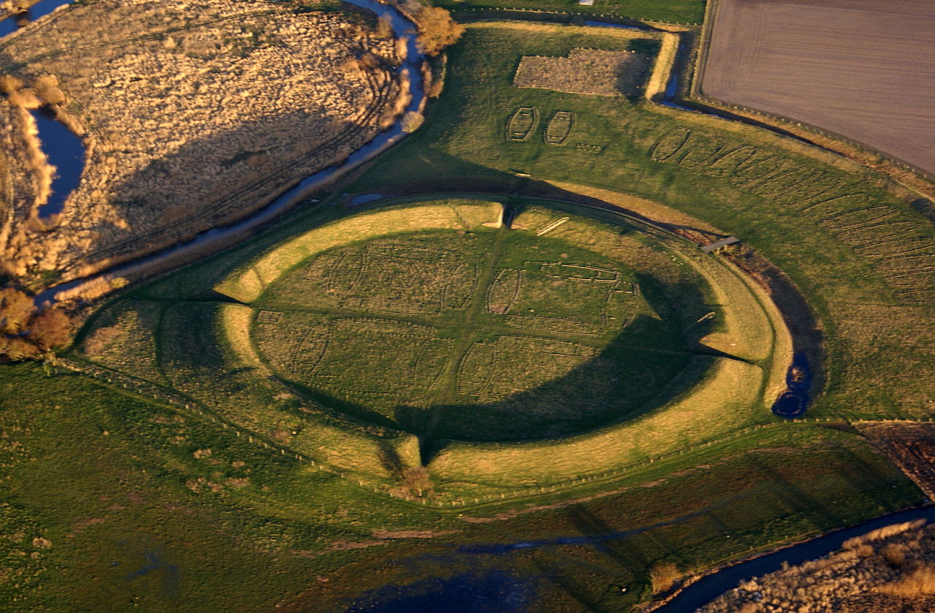
Vikingen waren niet alleen plunderaars in ‘hit & run’ akties, maar ook goede organisatoren. Anders hadden ze nooit die lange tochten kunnen maken. De Deense Vikingen plunderden de kusten van Frisia en Frankenland, roeiden om Spanje heen en plunderden Lyon en de Roomse Staat. Noorse Vikingen stichten kolonies op IJsland, Groenland en New Foundland.
De Deense koningen smeedden van Denemarken een hecht koninkrijk en hadden ingenieuze burchten, zoals Trelleborg (zie hieronder).
De Denen hadden ook Oost-Engeland op de Angelsaksen veroverd, de zogenaamde Danelaw. Hier gold de Deense wet. Het Engelse ‘law’ komt van het Deense ‘lag’.
De eerste koning van het verenigde Engeland was een Deen, Knut de Grote (995-1035). Hij was koning van Engeland, Denemarken en Noorwegen.
De Deense Vikingen hadden zich ook in Normandië gevestigd. De Normandiërs waren geduchte krijgers, goede organisatoren en koninkrijkbouwers. In 1066 veroveren ze Engeland. Door de Eerste Kruistocht, waarin ze dominant waren, komt er een hele reeks van Normandische Koninkrijken op de kaart van Europa: Engeland, Normandië, Sicilië, Cyprus en Antiochië.
Benjaminieten (Vikingen) zijn organisatoren en koninkrijkbouwers. De Scandinavische koninkrijken zijn ook nu goed georganiseerd.

Vikingburcht Trelleborg

. 10e Teken: Benjamin: liefde / sociaal .

Benjamin is een ... wolf; ... (Gen 49:27a).
Van Benjamin zeide hij: De beminde des HEREN, die veilig bij Hem wonen zal. Hij beschermt hem te allen tijde en woont tussen zijn berghellingen Dt 33:12).
Terstond, nadat David opgehouden had tot Saul te spreken, werd de ziel van Jonatan verknocht aan die van David; en Jonatan had hem lief als zichzelf (1Sam 18:1).
Jonatan sloot een verbond met David, omdat hij hem liefhad als zichzelf (1Sam 18:3).
Het is mij bang om u, mijn broeder Jonatan, gij waart mij zeer lief; Uw liefde was mij wonderlijker dan liefde van vrouwen (2Sam 1:26).
Daarom mijn kinderen, heb God de Heer van hemel en aarde lief, en houdt zijn geboden ... Vrees de Here en heb uw naaste lief ... (Testament van Benjamin, 3:1-3).
[Paulus]: De liefde zij ongeveinsd. Weest afkerig van het kwade, gehecht aan het goede (Rom 12:9).
[Paulus]: Zijt niemand iets schuldig dan elkander lief te hebben; want wie de ander liefheeft, heeft de wet vervuld (Rom 13:8).
[Paulus]: De liefde doet de naaste geen kwaad; daarom is de liefde de vervulling der wet (Rom 13:10).
[Paulus]: De liefde is lankmoedig, de liefde is goedertieren, zij is niet afgunstig, de liefde praalt niet, zij is niet opgeblazen, zij kwetst niemands gevoel, zij zoekt zichzelf niet, zij wordt niet verbitterd, zij rekent het kwade niet toe. Zij is niet blijde over ongerechtigheid, maar zij is blijde met de waarheid. Alles bedekt zij, alles gelooft zij, alles hoopt zij, alles verdraagt zij. De liefde vergaat nimmermeer ... (1Corinthe 13).
Benjamin & liefde

Benjamin is een wolf, verscheurend voor zijn prooi, maar wolven zijn sociale dieren die in een roedel leven: Wikipedia: Wolven zijn sociale dieren die in roedels leven die strikt georganiseerd zijn. Tegenwoordig wordt bij voorkeur gesproken van familiegroepen. Een familiegroep wordt geleid door een mannetje en een vrouwtje die gewoonlijk met alfa worden aangeduid. ... De oudere jongen verlaten al dan niet vrijwillig de roedel, en trekken vaak met hun broertjes en zusjes nog een periode op. Wanneer ze zelf een territorium en een partner gevonden hebben, vormen ze een eigen roedel. Onderzoek in Scandinavië heeft uitgewezen dat een uit de roedel weggetrokken teef de locatie van een nieuw territorium bepaalt.

David & Jonatan

De grootste liefde en trouw van twee mannen voor elkaar in de Bijbel, zijn de ‘brothers-in-arms’, David en Jonatan. Voor Jonatan is deze liefde tot zijn eigen schade: Hij weet dat David koning zal worden en hij niet. Toch belet hem dat niet van David te houden en die tegen zijn vader Saul te beschermen.

Huis Davids in Jeruzalem

David zorgt voor Mefiboset, een zoon van Jonatan, en de stam Benjamin kiest partij voor Rechabeam, de kleinzoon van David. Het Huis Davids regeert vanuit Jeruzalem, een stad in het stamgebied van Benjamin.

Paulus, van zwaard naar liefde

Paulus vervolgde de gemeente, maar bouwt haar later juist op. De ‘Ode op de Liefde’ van 1 Corinthe 13 werd geschreven door een ... Benjaminiet!
Noormannen gekerstend

De Viking plundertochten duurden zo’n drie eeuwen. De kerstening van de Scandinaviërs (9e – 12e eeuw) maakte een eind aan het Vikingtijdperk.De Noormannen werden katholiek en gingen uiteindelijk zelf ook kerken en kloosters bouwen, in plaats van ze te plunderen.
Benjamin had in het Testament van Benjamin zijn nakomelingen al gewaarschuwd voor de zeven euvels van het zwaard en riep ze ook op God lief te hebben en de naaste lief te hebben.
Zwaarden met een brede pareerstang hebben de vorm van een kruis. De Scandinavische landen hebben vlaggen met een Latijns kruis, ze zijn als het ware symbool van de omwenteling: van zwaard naar kruis. Na 1517 zijn de Scandinavische landen massaal Luthers (protestants) geworden. De dominante kleuren zijn rood, wit en blauw, hetgeen dominante kleuren bij de meeste Verloren Stammen landen zijn.

Sociale wetgeving

De Scandinavische landen lopen voorop in sociale wetgeving. Nu ook weer de sociale kant van ‘de wolf’ vertonend. Er wordt goed voor de minder fortuinlijke broeder gezorgd.

Ontwikkelingshulp

Gegeven ontwikkelingshulp wordt gemeten in totale hulp of in procenten van het BNP (Bruto Nationaal Produkt). Hieronder de Top 5 landen aan gegeven ontwikkelingshulp in procenten:

1. Sweden – 1.40%
2. Norway – 1.05%
3. Luxembourg – 0.93%
4. Denmark – 0.85%
5. Netherlands – 0.76%

